A Műegyetem adott otthont a UX Budapest meetup legutóbbi eseményének
A BME Q épületében megrendezett eseményen a Gazdaság- és Társadalomtudományi Kar (GTK) Ergonómia és Pszichológia Tanszékének oktatói teltház előtt mutatták be kutatásaikat.
A UX Budapest Magyarország legnagyobb design közössége, amely a hazai felhasználó élmény (User eXperience, UX) és terméktervezés (product design) szakma és a téma iránti érdeklődők számára biztosít állandó lehetőséget a tudásmegosztásra, ismerkedésre. A Facebookon már 7000+ főt számláló közösség aktív, rendszeres találkozókat tart, képzéseket és workshopokat szervez, hogy a szakmában tevékenykedők és a további érdeklődők folyamatosan képezni tudják magukat. A rendszeres, havi találkozók igen népszerűek, így általában folyamatos teltházzal üzemelnek.
A programsorozat a nyáron is folytatódik, a júliusi eseményt a BME-n rendezték meg, ahol a GTK Ergonómia és Pszichológia Tanszékének az oktatói mutatták be a UX témában releváns kutatásaikat.
Hercegfi Károly az Ergonómia és Pszichológia Tanszék (EPT) tanszékvezetőjeként az egyetemi UX oktatását kialakulását, korábbi és aktuális témáit ismertette, részletesen kitérve a területhez tágabban és szorosabban köthető – már megvédett és folyamatban levő – doktori kutatások összességére.
Ezután a rendezvénysorozat leghosszabb előadását Szabó Bálint egyetemi tanársegéd, a GTK doktorjelölte tartotta, aki 30 percben ismertette a júniusban leadott „Felhasználó-központú szempontok megjelenése szoftverfejlesztésben” című disszertációjának az eredményeit. A prezentáció elméleti része a szoftverfejlesztés (Software Engineering, SE) és a UX-hez köthető ember-számítógép interakció (Human-Computer Interaction, HCI) tudományterületek fejlődését, különbözőségeit és a UX tevékenységek integrálási nehézségeihez vezető tényezőket ismertette. Az előadás kutatási eredményeit ismertető része pedig a UX-es ipari gyakorlatok valós vállalati működését tárta fel és rendszerezte tudományosan HCI szempontból. A doktori értekezéshez kapcsolódó empirikus kutatások egy szakértői interjúsorozatból, valamint nagymintás kérdőíves megkérdezésből álltak, amelyek a használhatóság és a UX szempontok módszereinek és megjelenésének a sokszínűségét mutatták be.
Az ipari gyakorlatok tudományos rendszerezése után az előadássorozat az EPT PhD hallgatója, Németh Ádám legújabb kutatásával folytatódott, aki a UX álláspiac helyzetét mutatta be tudományos szemmel. Az előadáshoz kapcsolódó, folyamatban levő empirikus kutatás innovatív jellegét az adja, hogy a hallgató a leletanalízis módszerével elemezi majd a LinkedIn felületen található UX álláshirdetések összességét, hogy ilyen módon több mint 1000 találat alapján tudja levonni a következtetéseket a különböző pozíciómegjelölések mögött található elvárásokkal kapcsolatban.
A UX állaspiac helyzetének a megismerése után a rendezvény résztvevőit Geszten Dalma, az EPT egyetemi adjunktusa vezette be a csapatok („team” egységek) közös munkáját támogató kollaboratív szoftverek használhatósági tesztelési módszertanának az izgalmas világába. Az előadás a „Teammunkát támogató szoftverek team-szintű használhatósági vizsgálati módszerének fejlesztése” című, már megvédett doktori disszertáció eredményeit ismertette. A téma aktualitását indokolja, hogy a koronavírus-világjárvány következtében bekövetkező virtuális teammunka elterjedésével megnőtt a kollaboratív szoftverek használhatóságának a jelentősége, hiszen az otthoni munkavégzés (home office) tevékenységét támogató szoftvereknek jól használhatónak kell lennie ahhoz csapatszinten is, hogy hatékonynak bizonyuljon. Ugyan számos korábbi kutatás irányult a kollaboratív szoftverek UX relevanciájú vizsgálatára, de az empirikus kutatások eredményeképpen kidolgozott, univerzálisan alkalmazható, többfelhasználós használhatósági vizsgálati módszertan tudományosan újszerű.
A rendezvény utolsó előadásában pedig Kapusy Katalin Zita, az EPT egyetemi adjunktusa vezetett el minket a jövő információs társadalmának a világába, és számolt be a Tanszék egyik, nemrégiben lezárt tudományos projektjének az eredményeiről. A kutatás már a kibővített valóság (eXtended Reality, XR) irányába mutat, a projektcsapat ugyanis az AR Analytics szoftverfejlesztő vállalat szakértőivel közösen tesztelhette a jövő XR immerzív tereit, amely egy metaverzum eszközön keresztül érhető el. A divatügynökségek képviselőinek szóló, vállalatközi (B2B) értékesítésre szánt szoftver használatával a jövőben a modellek utazási költségek nélkül választhatók ki a divatpiac döntéshozói számára, amivel jelentős költségek spórolhatók meg. Módszertanilag az előadás annak a „Rapid Iterative Testing and Evaluation” (RITE) használhatósági vizsgálatnak az eredményeit mutatta be, amellyel lehetővé tette az XR terekkel kapcsolatos igények összegyűjtését, és a termék felhasználói visszajelzésekre épülő gyors fejlesztését.
Az előadások végeztével az UX szakemberek és érdeklődők feltehették kérdéseiket, és kipróbálhatták a Tobii vállalat legújabb szemmozgás-követéses eszközeit is.
Sajtókapcsolat:
- Kommunikációs Igazgatóság
- +36 1 463 2250
- kommunikacio@bme.hu
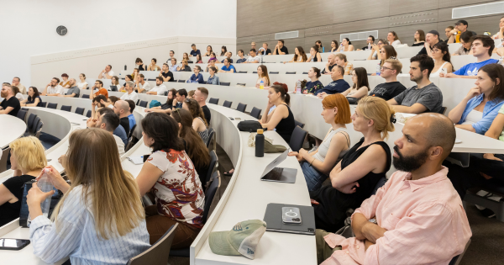 | © Budapesti Műszaki és Gazdaságtudományi Egyetem
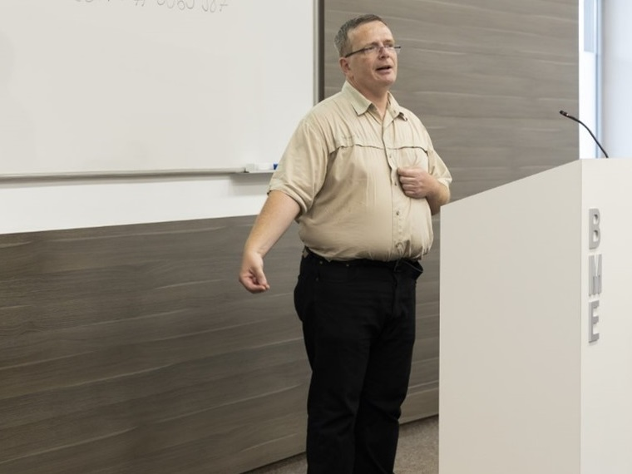 | © Budapesti Műszaki és Gazdaságtudományi Egyetem
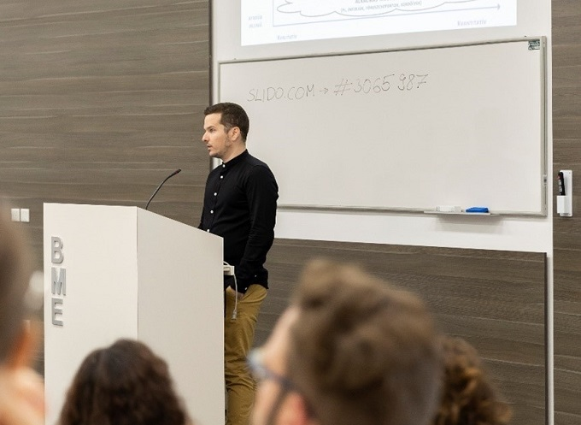 | © Budapesti Műszaki és Gazdaságtudományi Egyetem
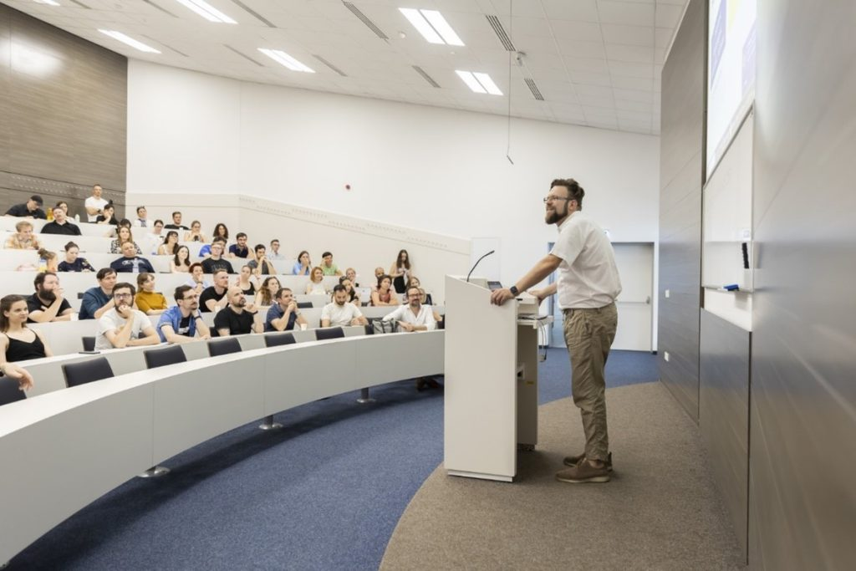 | © Budapesti Műszaki és Gazdaságtudományi Egyetem
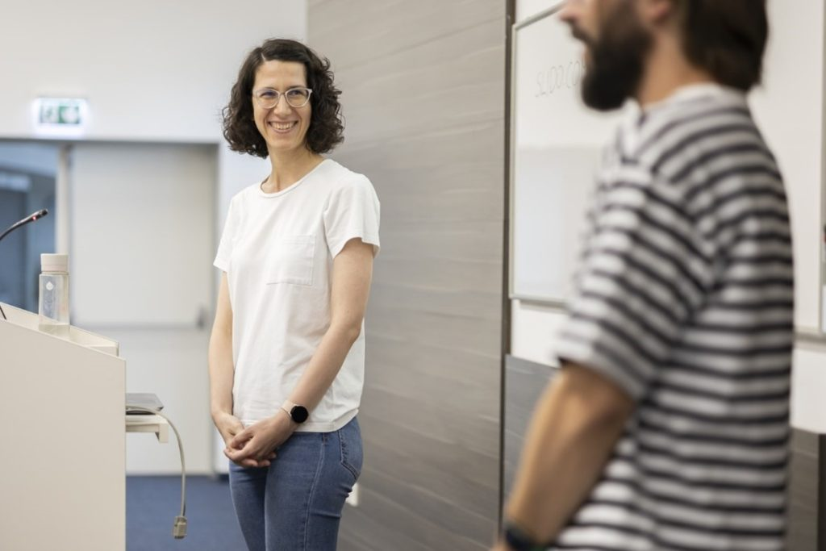 | © Budapesti Műszaki és Gazdaságtudományi Egyetem
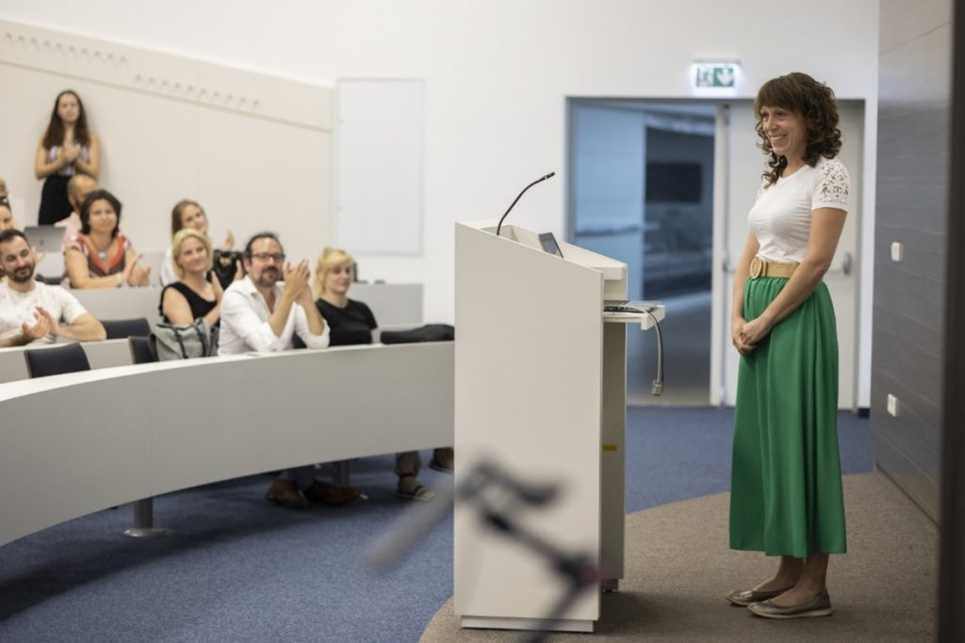 | © Budapesti Műszaki és Gazdaságtudományi Egyetem
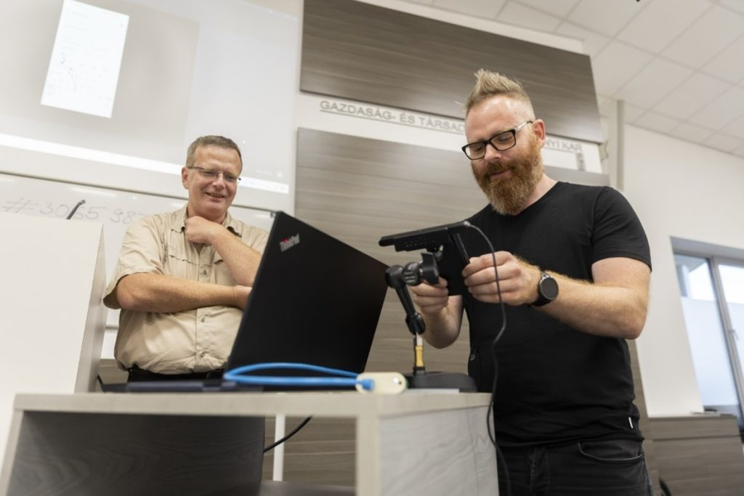 | © Budapesti Műszaki és Gazdaságtudományi Egyetem
Eredeti tartalom: Budapesti Műszaki és Gazdaságtudományi Egyetem
Továbbította: Helló Sajtó! Üzleti Sajtószolgálat
Ez a sajtóközlemény a következő linken érhető el:

